МП-45 Швец Денис

Лабораторная работа №7

Задание 1
_____________________________________________________________________________
Имеем задачу о пополнении реального склада. Данные содержаться в файле DUCER_14.05.08.xls
Данные о движении товара до 14.05.2008 находятся на Листе “Продажи” . Расшифровка заголовков столбцов:
столбец (1) ING – код товара;
столбец (3) Дата транзакции;
столбец (6) Количество товара;
столбец (10) Метка (признак транзакции) vvod – поступление товара, остальные – расход;
НЕОБХОДИМО: Изучить временные ряды движения товара и оптимизируем поставки в соответствии с параметрами, выбранными на лекции

В соответствие с моим Вариантом №19 из файла DUCER_14.05.08.xls был выбран товар с номером 152.

Экспортируем данные из DUCER_14.05.08.xls в Matlab и построим графики:

[num text]= xlsread('C:\Users\user\Desktop\D+Z_ducer_14_05_08\DUCER_14.05.08.xls','Продажи');
date = text(:,3);
date = date(6002:6216);
tmp_dates = datenum(date, 'dd.mm.yyyy'); %Дата
trend = num(6001:6215,6); %Количество товара
point = text(:,10);
point = point(6002:6216); %Метка

Вычисление дохода:
1) За продажу одной единицы товара получаем 2 у.е.
2) В момент дефицита, цена на товар снижалась до 1.5 у.е.
3) Цена за привоз партии товара 10 у.е.
4) Себестоимость одной единицы товара 1 у.е.

Введём начальные параметры:
1) Изначально на складе 30 единиц товара
2) Стартовый капитал 100 у.е.

1) Изучим временные ряды движения товара

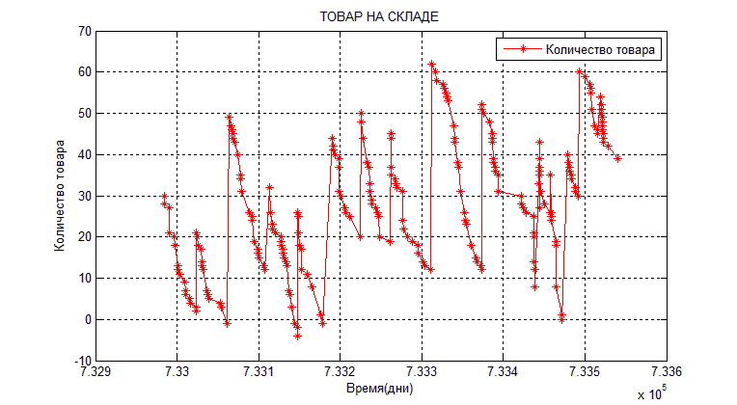
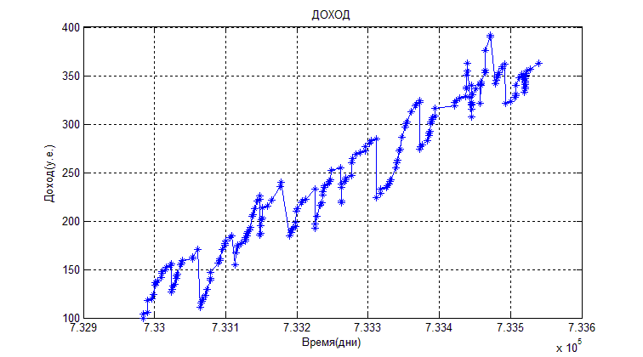

Как видно из графика товар «152» приносит прибыль. Количество товара на складе постоянно меняется разными партиями. В конечном периоде времени данный товар принёс прибыль в 362 у.е.

2) Оптимизируем поставки в соответствии с параметрами

Используя данные из файла, попробуем сами регулировать количество и время завоза.

На каждом шаге, будем следить за скоростью продаж. Будем брать различные окна наблюдения(1,14,30 дней). Будем вычислять средние продажи и проверять выполнения условия:
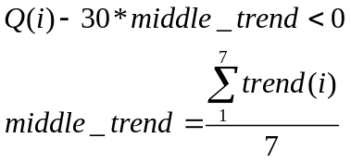
Если оно выполняется, тогда пойдет выполнения заказа на пополнение склада на 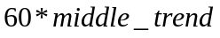 единц товара.
Доход вычислялся так же, как и в предыдущем случае.
Результаты :

7 дневное окно
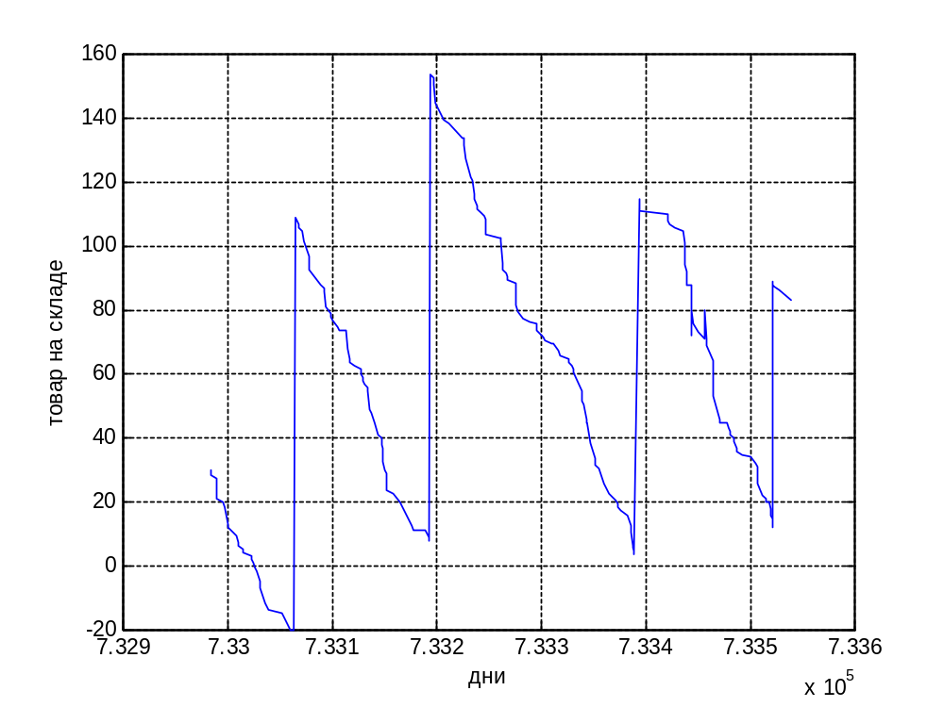
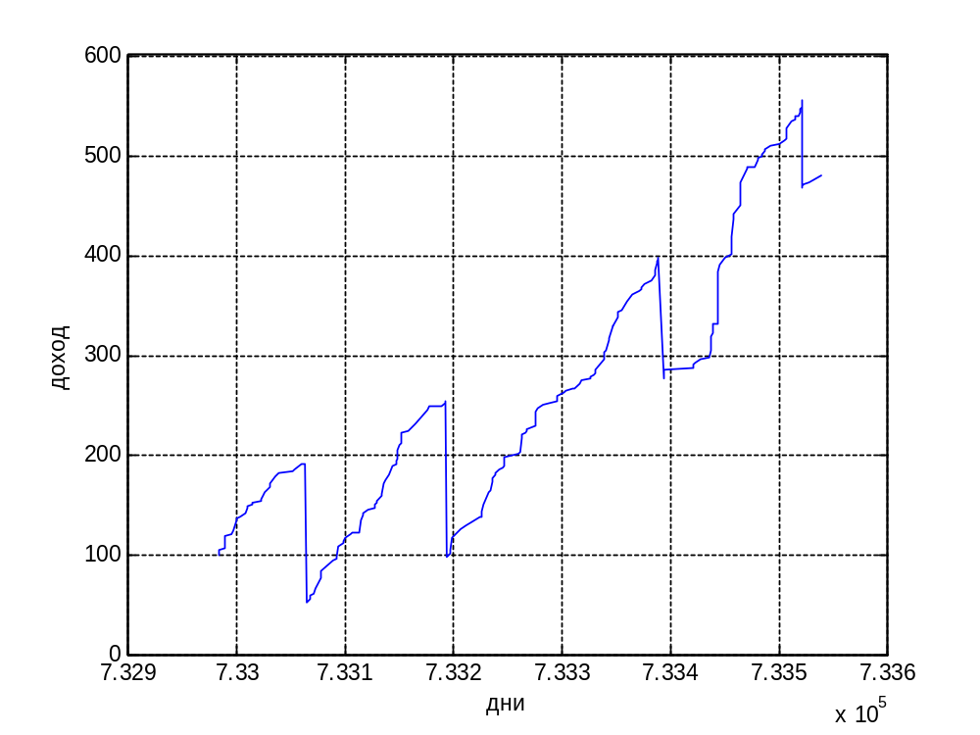
Получается хороший результат. На момент окончания статистики мы заработали 460 у.е.

14 дневное окно

Посмотрим, как будет влиять на доходы размер рассматриваемого окна. Поочередно выведем результаты для 14 и 30 дней. Потом савним их с адаптивной статистикой.
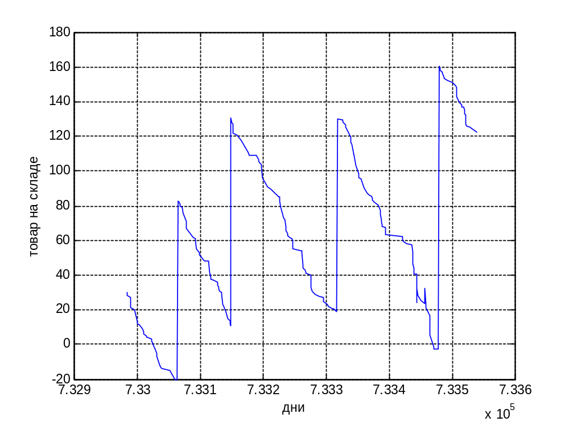
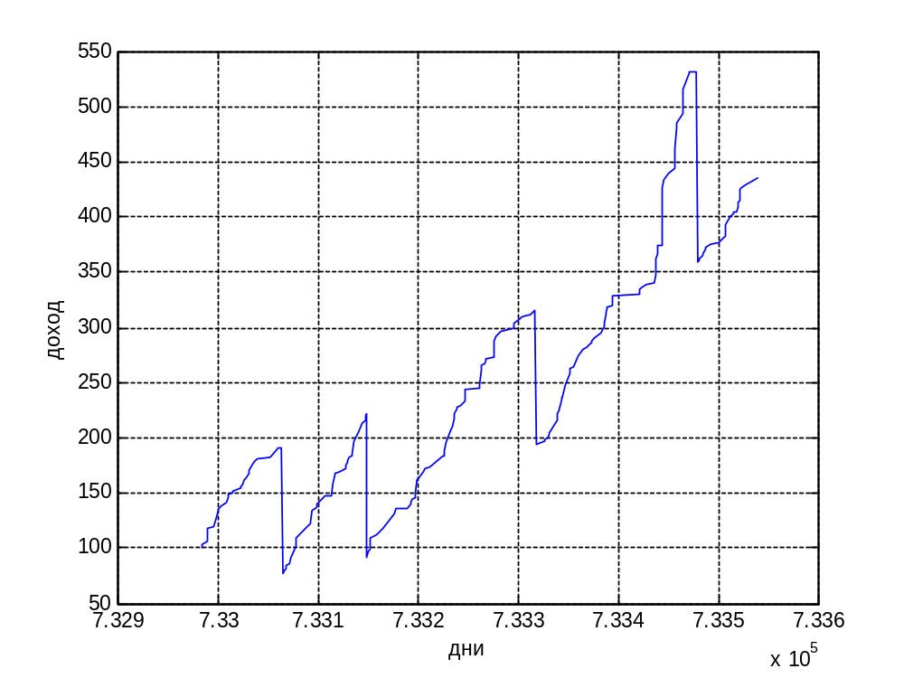
Доход составил 430 у.е.

30 дневное окно

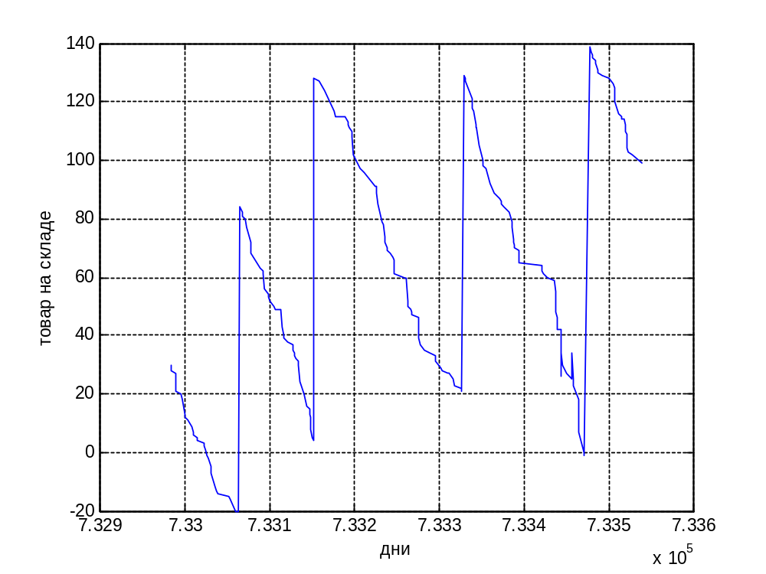
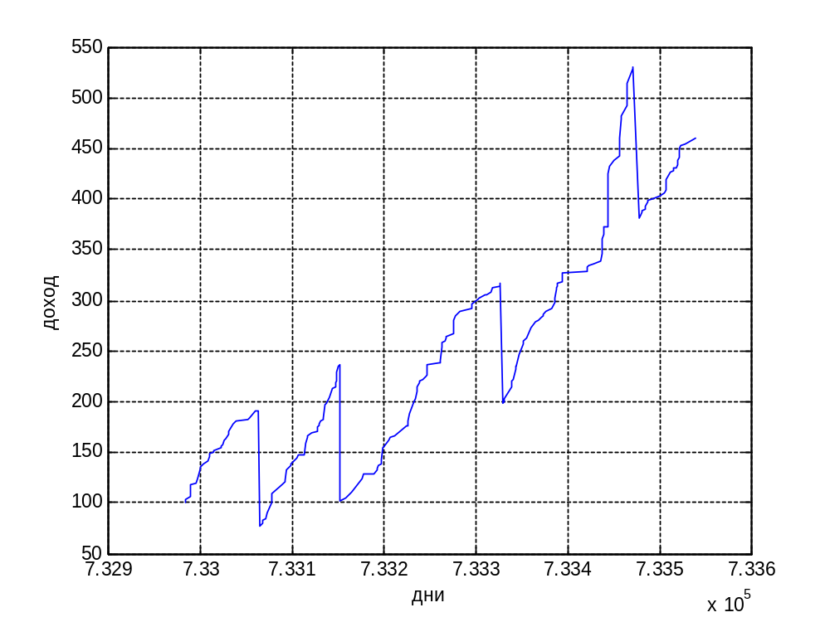
Доход составил 455 у.е.

Адаптивная статистика (с 1 по i момент времени, i изменяется от начала и до конца дней)
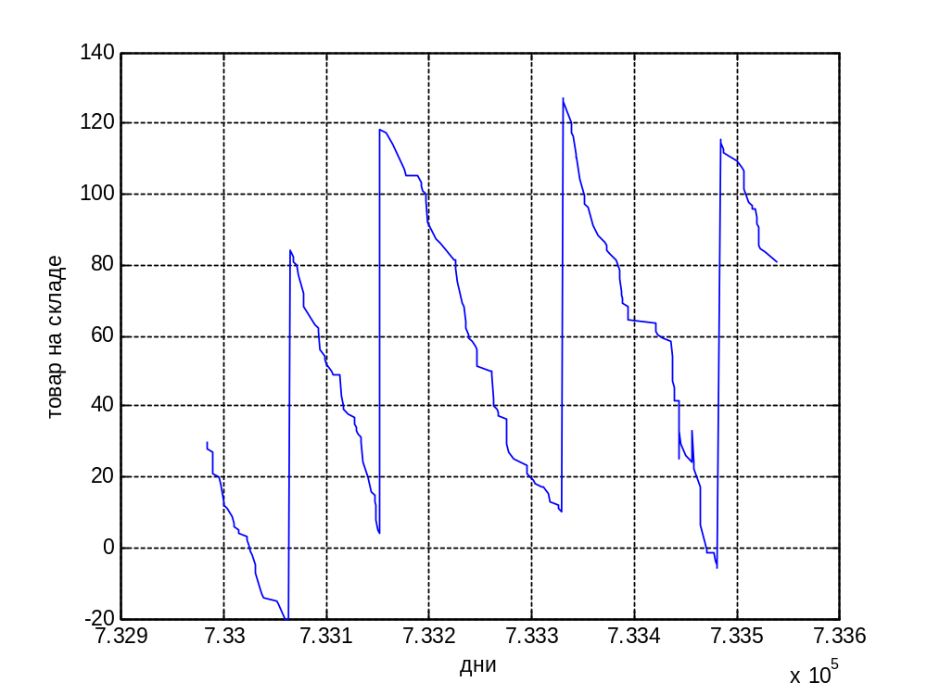
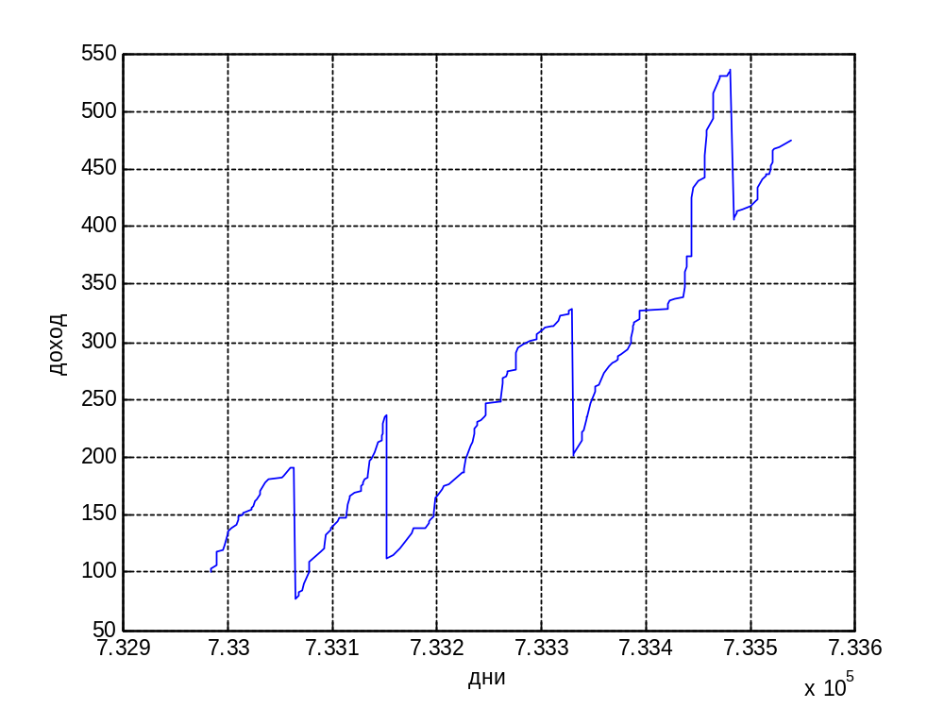
Все окна в целом дают хороший результат. Самой эффективной оказалась адаптивная статистика. На момент окончания продаж мы имели с ней 475 у.е.. Это означает малый вклад сезонной составляющей в наши продажи. Либо это товар какого-то повседневного пользования, либо его сезонность имеет больший период, чем нам дан для рассмотрения.

Задание 2

Выполним вторую часть задания, используя данные из файла “DUCER_FUTURE.xls”.
Считаем данные о продажах нашего товара и будем предсказывать момент и количество закупок

7 дневное окно

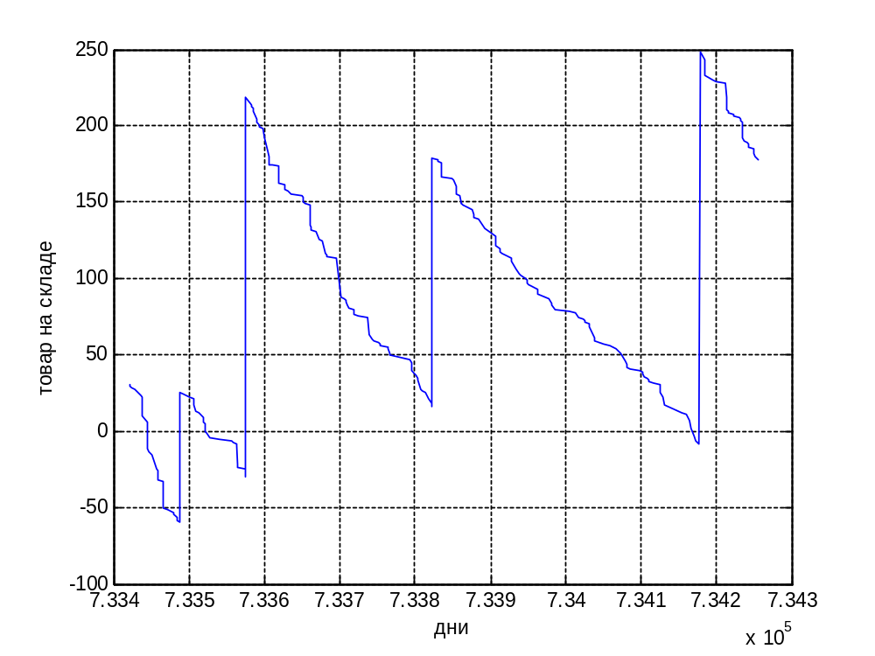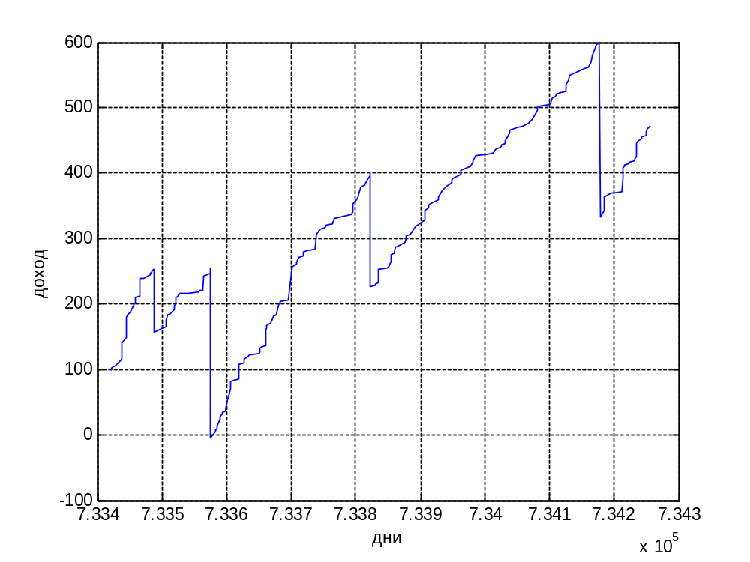
Видно, что значительное время мы находились в дефиците. Из- за этого была сделана большая закупка товара и мы еще долго отходили от финансовых потерь. Но в итоге нам удалось заработать 472 у.е.

Такой плохой старт, говорит о том, что информации о продажах попросту не хватает. Попробуем увеличить длину окна и посмотреть что получится.

14 дневное окно
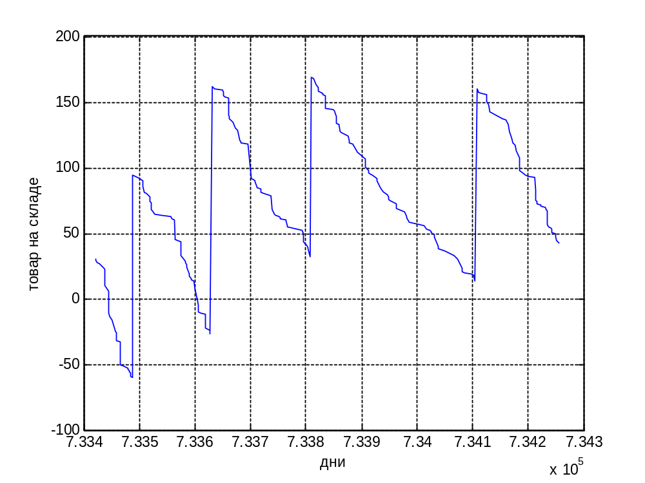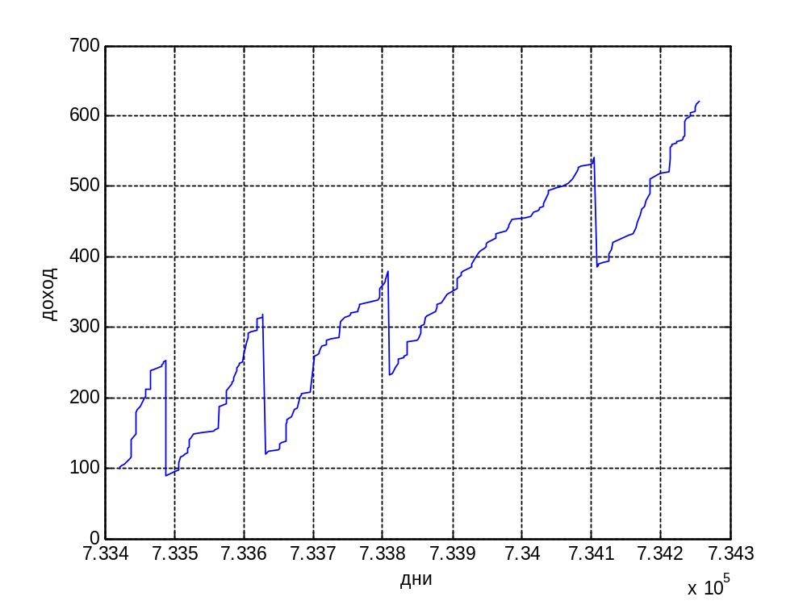

Доход составил 610 у.е.
30 дневное окно

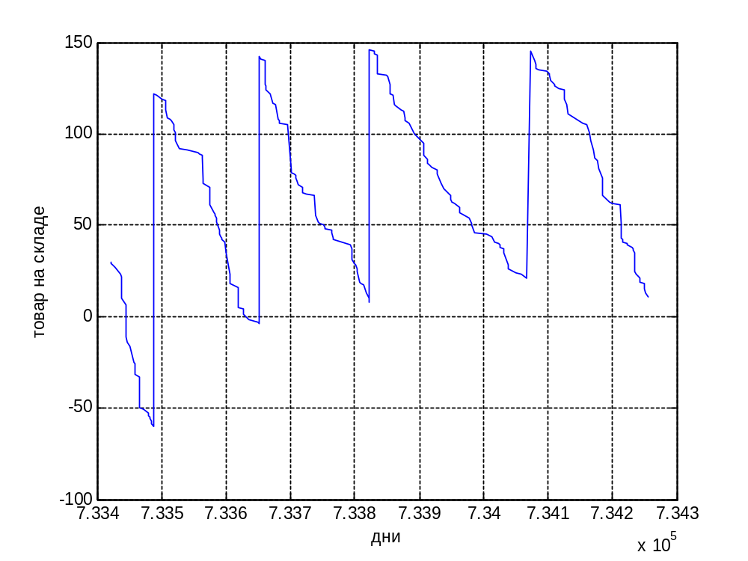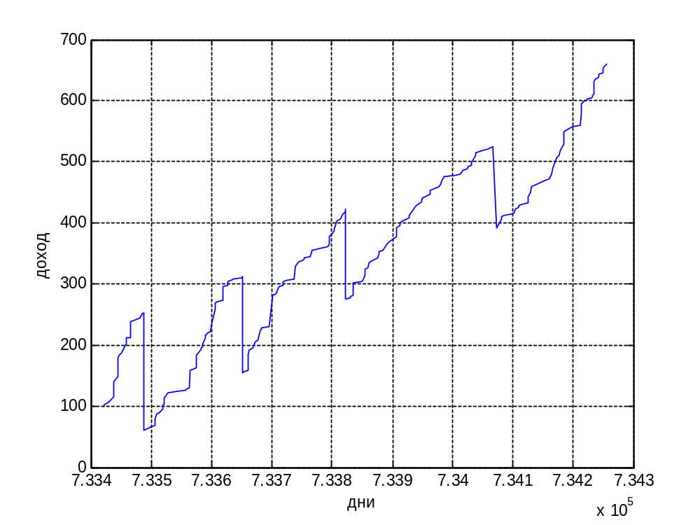

Доход составил 630 у.е.

Адаптивная статистика:
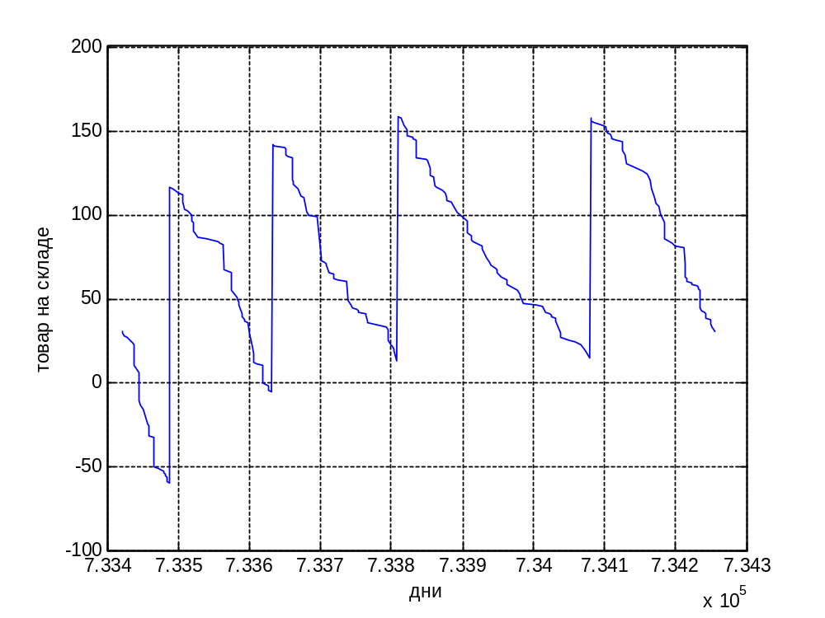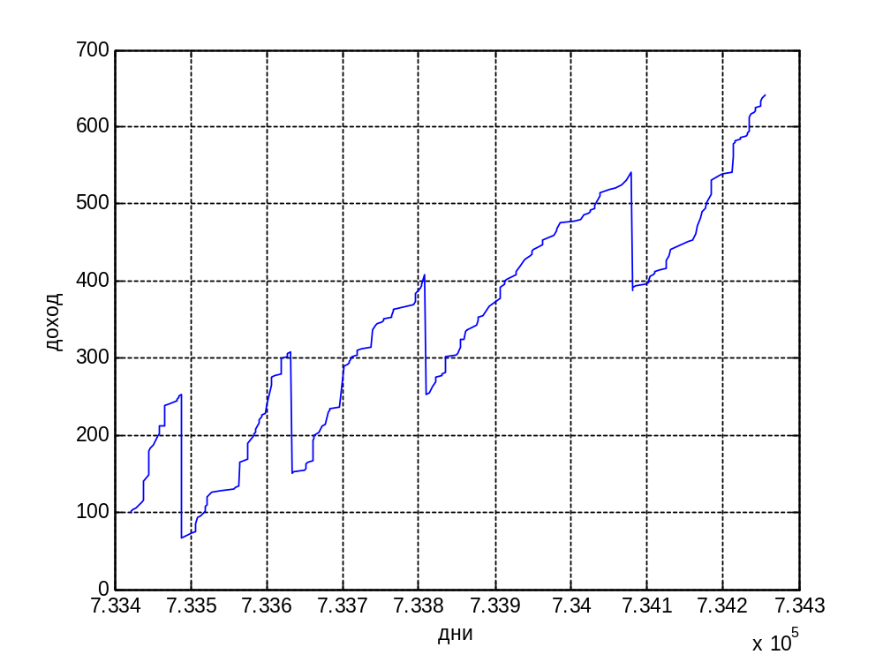
Больше всего дохода (642 у.е.) мы получили при окне в 30 дней и при адаптивной статистики. Видимо в этот раз 7 дней оказались слишком маленьким промежутком для накопления более полной информации. К тому же, как видно из графиков, продажи шли относительно равномерно.

Вывод :

Слежение за продажами и вычисление среднего тренда позволяет вполне объективно оценивать нужное количество товара и время его покупки. Внедрение математического анализа позволяет уменьшить влияние “интуитивного” и “человеческого” факторов при важных выборах стратегии, что значительно сказывается на доходах.

Программа:
Определяет момент заказа и размер заказа в соответствии с условиями, выбранными на лекции_07.

clc
close all
clear all
start_up = 30;
privoz = 10;
self_cost = 1;
i_hr = 0.05;
hran = 3;
[num text els]= xlsread('C:\Users\Desktop\D+Z_ducer_14_05_08\DUCER_FUTURE.xls','Анализ');
date = text(:,3);
date = date(9103:9357);
tmp_dates = datenum(date, 'dd.mm.yyyy');
trend = num(9103:9357,6);
point = text(:,10);
point = point(9103:9357);
for i =1:numel(trend)
switch point{i}
case 'vvod'
trend(i) = trend(i);
otherwise
trend(i) = - trend(i);
end
end
l = 1;
i = 1;
Q(1) = start_up;
profit(1) = 100;
tau = sqrt(2*privoz/(hran * Q(1)));
%t = (max(tmp_dates) - min(tmp_dates))*tau + min(tmp_dates);
t = min(tmp_dates)+10
q = sqrt(2*privoz*Q(1)/hran);
k = 0;
past = 1;
dni_dost = 0;
for i = 1:numel(trend)-1
k = k + 1;
if (i - 7 < 1)
Q_sum = abs(sum(trend(1 : i)))/(i);
else
Q_sum = abs(sum(trend(i-7 : i)))/7;
end
if (Q(i) - Q_sum*30 <0)
Q(i+1) = Q(i) + Q_sum*60;
q = Q_sum*60;
remember = i;
res = (tmp_dates(i) - tmp_dates(past))/3;
past = i;
fprintf('--------------------\n')
fprintf('date_opt = %f\n',res);
fprintf('quantity_opt = %f\n',Q_sum*60);
if(k<60)
profit(i+1) = profit(i) - privoz - self_cost*q;
else
profit(i+1) = profit(i) - privoz - self_cost*q - (k-60)*i_hr;
k = 0;
end
else
Q(i+1) = Q(i) + trend(i);
if(Q(i)<0)
cost = 1.5;
else
cost = 2;
end
if(k<60)
profit(i+1) = profit(i) + abs(cost*trend(i));
else
profit(i+1) = profit(i) + abs(cost*trend(i)) - (k-60)*i_hr;
k = 0;
end
end
end
t = 1:numel(Q);
plot(tmp_dates,Q);
xlabel('дни')
ylabel('товар на складе')
grid on
figure
plot(tmp_dates,profit)
xlabel('дни')
ylabel('доход')
grid on

Результаты выполнения:
--------------------
date_opt = 0.000000
quantity_opt = 60.000000
--------------------
date_opt = 5.333333
quantity_opt = 171.428571
--------------------
date_opt = 46.000000
quantity_opt = 248.571429
--------------------
date_opt = 110.666667
quantity_opt = 222.857143

